1. **Proceso 5: Cierre administrativo**
   1. **Ficha de Proceso**

|  |  |  |  |
| --- | --- | --- | --- |
| **Número o código**  **de proceso** | PROC-005 | **Proceso** | Cierre administrativo |
|  |  | **Responsable** | Administrador |
| **Objetivo / Propósito** | Ingresar al sistema y hacer el cuadre de las cajas para luego ejecutar el cierre del dia y asi realizar un corte de ventas. |  |  |
| **Frecuencia** | Este proceso se realiza al final de cada dia. |  |  |

|  |  |  |  |
| --- | --- | --- | --- |
| **Identificador** | **Actividad** | **Datos de Entrada** | **Datos de Salida** |
| 1 | Ingreso al sistema | Información de usuario y clave del sistema. | Acceso a la cuenta. |
| 2 | Ejecutar cuadre de cajas | Información de entradas y salidas de las ventas | Balance de cuentas de la caja ejecutada. |
| 3 | Realizar cierre del dia | Información de entradas y salidas de las ventas. | Balance de cuentas del dia. |

* 1. **Diagrama del Proceso**

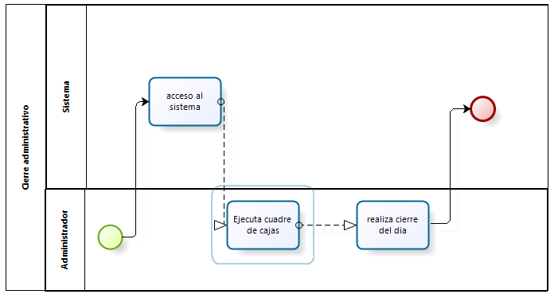

* 1. **Descripción de Actividades**

A continuación, se procederá a describir las actividades, el rol que realiza la cada una de ellas y el tipo a la que pertenecen.

|  |  |  |  |  |
| --- | --- | --- | --- | --- |
| **ID** | **Actividad** | **Descripción** | **Rol** | **Tipo** |
| 1 | Ingreso al sistema | El administrador ingresa usuario y clave para el respectivo acceso al sistema de las cajas. | Administrador | Manual |
| 2 | Ejecutar cuadre de cajas. | El administrador ya estando en el sistema realiza un balance de cuentas de cada caja y asi obteniendo ingresos y egresos para asi detallarlo minuciosamente para finalmente cierre cada caja. | Administrador | Manual |
| 3 | Realizar el cierre del día. | El administrador hace el balance general del dia realizando el corte de ventas detallando las entradas y salidas del dia en general para asi poder realizar el corte de ventas. | Administrador | Sistema |